


A LA MESA DE LAS CORTES DE ARAGÓN:

Alberto Izquierdo Vicente, Portavoz Adjunto de la Agrupación Parlamentaria del Partido Aragonés - Grupo Mixto, al amparo de lo establecido en el artículo 273 del Reglamento de las Cortes de Aragón, formula la siguiente enmienda a la Proposición No de Ley 88/25, sobre la mal llamada condonación de la deuda, la siguiente

ENMIENDA DE ADICIÓN
Añadir un punto 5 con la siguiente redacción:
5. Instan al Gobierno de Aragón para que inste al Gobierno de España a que en el nuevo sistema de Financiación Autonómica se tenga en cuenta lo establecido en Ley Orgánica 5/2007, de 20 de abril, de reforma del Estatuto de Autonomía de Aragón, especialmente los dispuesto en el artículo 108 y la disposición adicional sexta.
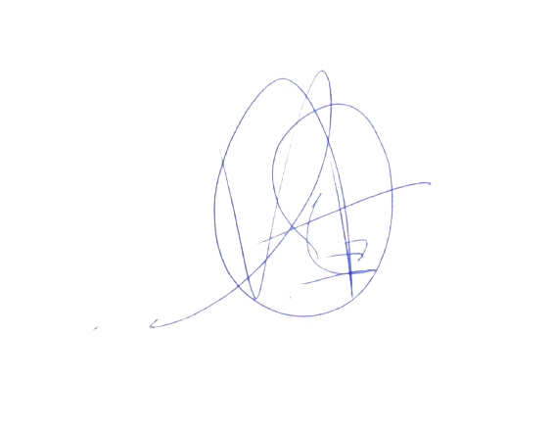
MOTIVACIÓN
Por considerarlo más adecuado.

El Portavoz Adjunto
Alberto Izquierdo
Zaragoza, a 11 de marzo de 2025.

